Universidad Nacional de Ingeniería
Facultad de Ciencias

Aplicativo Web Opínalo
Integrantes:
Guevara Tanta Junior Ulises
Olivieri Romero Stefano
Peralta Haro Katheryn Ximena
Quispe Amao Renzo

Lima, Perú
2020
Github:
https://github.com/SoftwareDevelopmentGroup/Opinalo
Descripción:
El proyecto para proponer es una forma de dar a conocer la opinión de la población para así poder evitar la disconformidad colectiva que conlleva a problemas como la actual marcha nacional que dejó resultados desastrosos.
Esta herramienta se encuentra dirigida a los peruanos mayores de edad ya que necesitan su DNI y código de verificación para poder inscribirse.
Los resultados se mostrarán en un dashboard con filtros como estadísticas por fechas, género, edad, acumulado, cambios de opinión, entre otros.
Las opiniones o votos tienen un número limitado de cambios de opinión.
Constara de un frontend un backend y una base de datos con un modelo Vista Controlador (MVC).
Este es un proyecto gubernamental por el carácter de las bases de datos
Módulos
- Register y Login
- Top preguntas
- Preguntas
- Dashboard de resultados
- Búsqueda por secciones
- Foro por Secciones
Limitaciones
Nuestra primera limitación es la seguridad de los datos, y en segundo caso el conseguir la base de datos de los DNI para corroborar los datos de los usuarios.

Diagrama de Casos de Uso
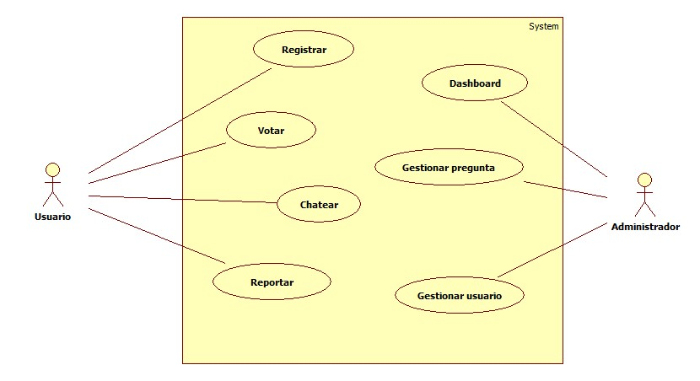
Especificaciones Casos de Uso
- UC Registrar Usuario
- UC Votar en una pregunta
- UC Reportar Usuario
- UC Chatear
- UC Gestionar Preguntas
Arquitectura C2
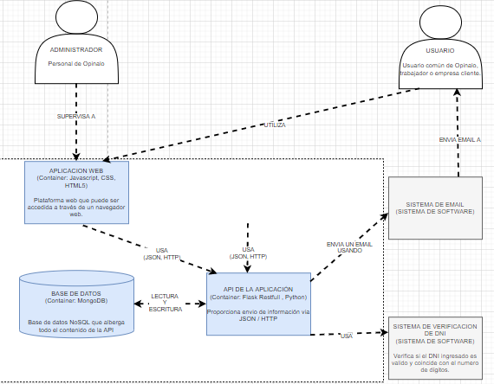
Diagrama de Clases
